Муниципальное бюджетное общеобразовательное учреждение

«Средняя общеобразовательная школа №1 с. Толстой-Юрт

Грозненского муниципального района»

тел. 8(928) 783-66-50

[school1t-y@mail.ru](mailto:school1t-y@mail.ru)

ЧР c. Толстой-Юрт, ул. Дружбы народов,2

Отчет по ДДТТ (за март)

Цель: привить детям уважение к себе и другим участникам дорожного движения, быть внимательными на дорогах и беречь свою жизнь и здоровье.

В нашей школе были проведены различные по форме мероприятия, направленные на предупреждение дорожного травматизма. Было организовано и проведено практическое занятие по правилам дорожного движения с учащимися начальных классов. Силами учеников 2-4х классов был проведен утренник для первоклашек «ВНИМАНИЕ – УЛИЦА!» и «Посвящение первоклассников в пешеходы». С учащимися проводились классные часы на темы: «Улица и пешеходы», «Где и как безопасно переходить дорогу», «Первая помощь при падении с велосипеда, мопеда», «Дорожные знаки, которые должен знать водитель велосипеда, мопеда», «Азбука регулировщика», «Знай и выполняй правила дорожного движения», «Чем опасен мопед?» и др. Все проведённые мероприятия явились частью постоянно осуществляемой школой работы по профилактике дорожного травматизма. Анализируя всё выше сказанное, хочется отметить высокую заинтересованность школьников в применении знаний Правил дорожного движения.

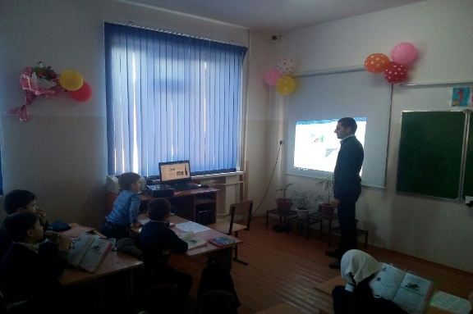 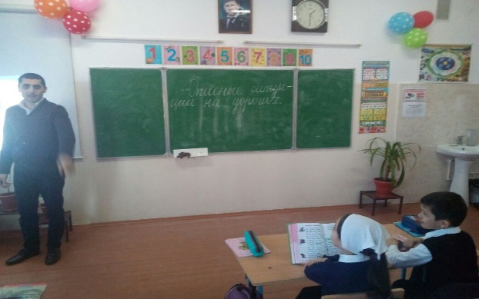

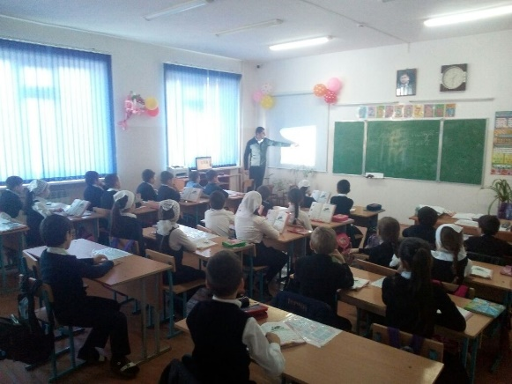 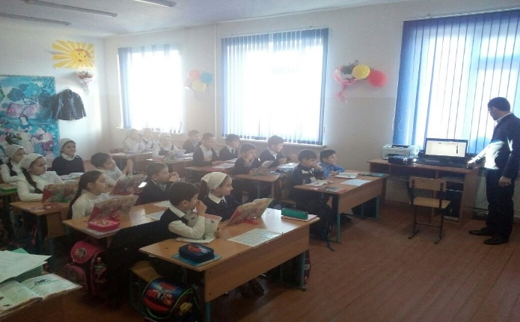

Исполнитель: зам.дир по ОБЖ М.М. Абдурахманов